OBJAVA ZA MEDIJE

PREDSJEDATELJ PREDSJEDNIŠTVA BOSNE I HERCEGOVINE DRAGAN ČOVIĆ POSJETIO HRVATSKU AKADEMIJU ZNANOSTI I UMJETNOSTI

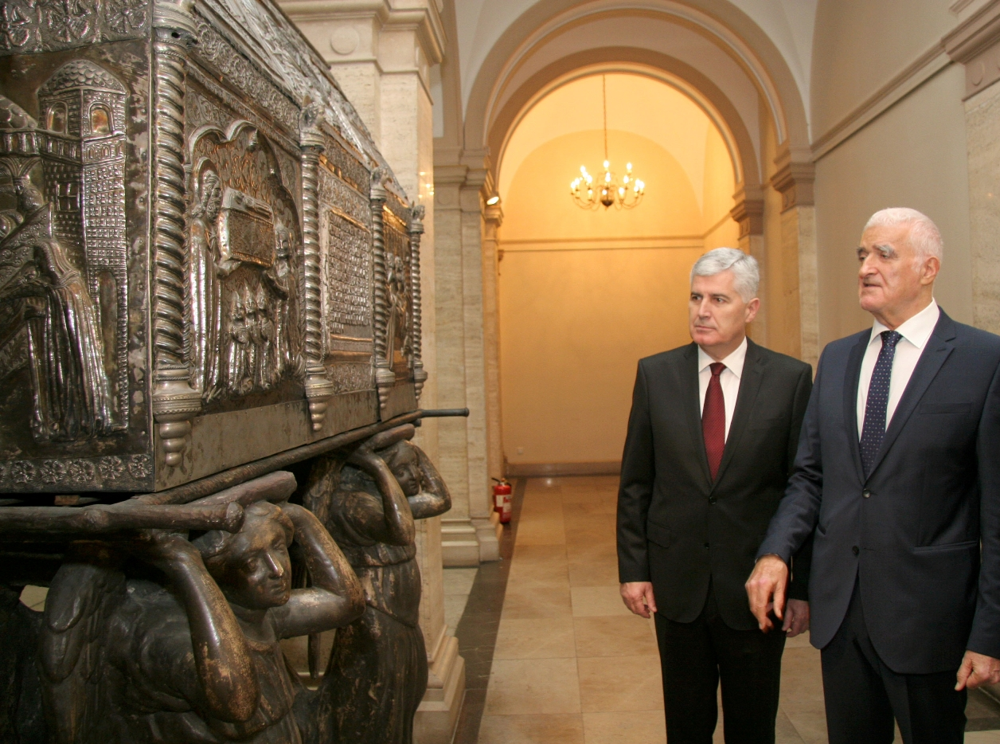

Zagreb, 1. prosinca 2017. – Predsjedatelj Predsjedništva Bosne i Hercegovine dr. sc. Dragan Čović posjetio je u petak 1. prosinca Hrvatsku akademiju znanosti i umjetnosti gdje ga je primio predsjednik HAZU akademik Zvonko Kusić. Akademik Kusić svog je gosta izvijestio o povijesti i radu Hrvatske akademije, pri čemu je istaknuo podatak da je utemeljitelj Akademije Josip Juraj Strossmayer nosio titulu bosanskog i srijemskog biskupa. Predsjednik Čović je govorio o naporima koje on kao hrvatski član Predsjedništva Bosne i Hercegovine i ostale institucije bosanskohercegovačkih Hrvata poduzimaju na očuvanju opstojnosti i identiteta hrvatskog naroda u BiH. U razgovoru je zaključeno da je u tom smislu neophodna suradnja s institucijama u Hrvatskoj.
Uz akademika Kusića, susretu su prisustvovali i potpredsjednik HAZU akademik Velimir Neidhardt, akademik Davorin Rudolf i tajnica HAZU Marina Štancl.
Predsjednik Čović upisao se i u spomen-knjigu HAZU u koju se upisuju najugledniji posjetitelji Hrvatske akademije, a razgledao je i Bašćansku ploču te repliku Škrinje svetog Šimuna iz Zadra koju je 1380. dala izraditi ugarska i hrvatska kraljica Elizabeta, kći bosanskog bana Stjepana II. Kotromanića.

Marijan Lipovac
Ured za odnose s javnošću i medije HAZU

